# GAMES102作业1：函数拟合

## 一、插值型拟合方法

1. 使用多项式函数（幂基函数的线性组合）

问题转换为求解线性方程组 $Aα=b$

其中 $A=\left[\begin{matrix}x_{1}^{0} & ⋯ & x_{1}^{n} \\ ⋮ & ⋱ & ⋮ \\ x_{n}^{0} & ⋯ & x_{n}^{n}\end{matrix} \right]$， $b=\left[\begin{matrix}y_{1} \\ ⋮ \\ y_{n}\end{matrix}\right]$

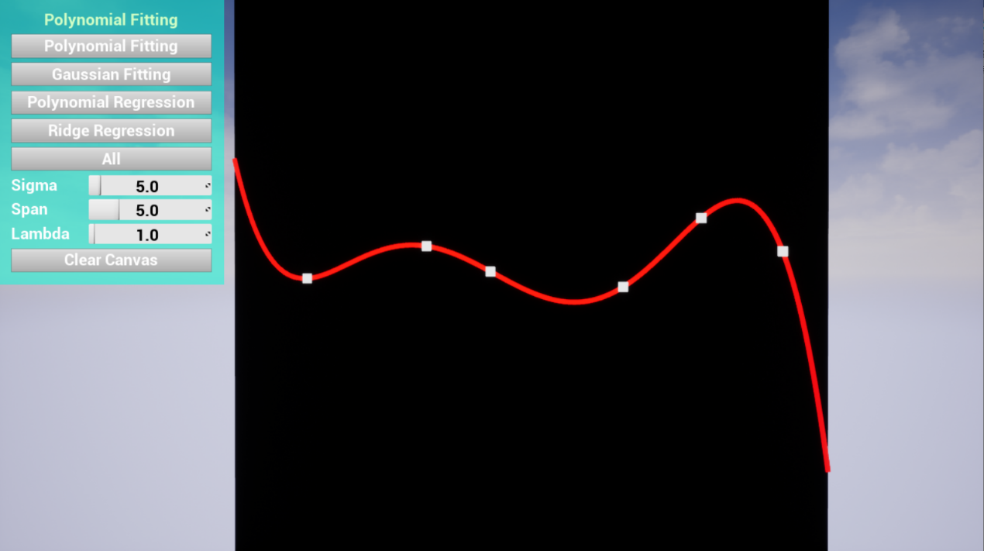

可以看到，当多项式次数增加时，拟合函数很容易因噪点的影响而产生巨大起伏，导致过拟合。

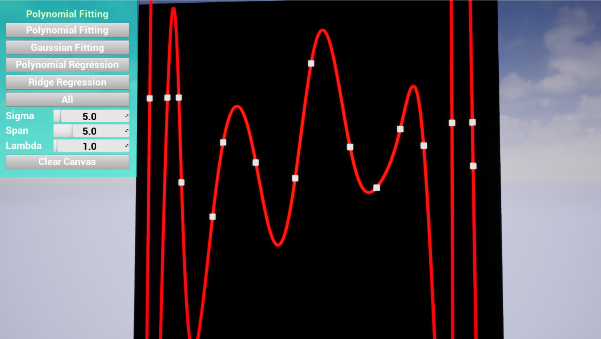

1. 使用 Gauss 基函数的线性组合

考虑到 $f\left(x\right)=b_{0}+\sum_{i=1}^{n}{g_{i}\left(x\right)*b_{i}}$ 中多了一个常数项参数，所以增加一个约束点：

当 $n=1$ 时约束点为 $(0,0)$，否则约束点为 $\frac{1}{n}\sum_{i=1}^{n}{P_{i}}$.（暂不考虑corner case）

问题转换为求解线性方程组 $Aα=b$

其中 $A=\left[\begin{matrix}x_{1}^{0} & ⋯ & x_{1}^{n} \\ ⋮ & ⋱ & ⋮ \\ x_{n}^{0} & ⋯ & x_{n}^{n}\end{matrix} \right]$， $b=\left[\begin{matrix}y_{1} \\ ⋮ \\ y_{n}\end{matrix}\right]$

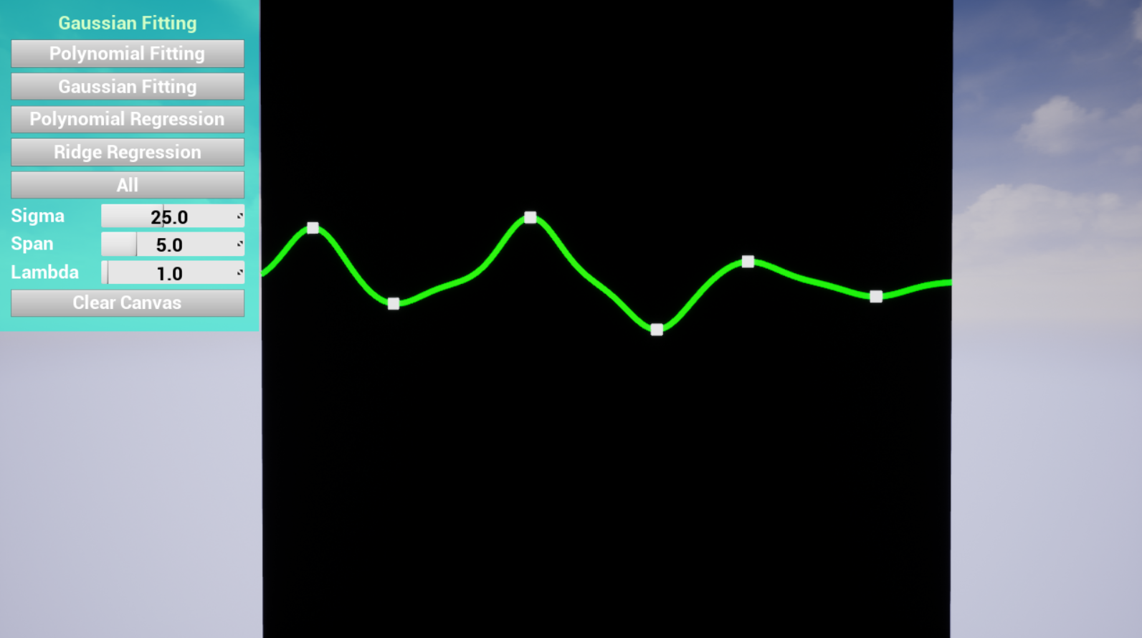

该方法的 $σ$ 的控制似乎是一个难点。由于画布的定义域是 $\left[-400,400\right]$，所以合理的 $σ$ 的取值似乎要比较大。

同样地，由于是插值方法，也存在过拟合现象。

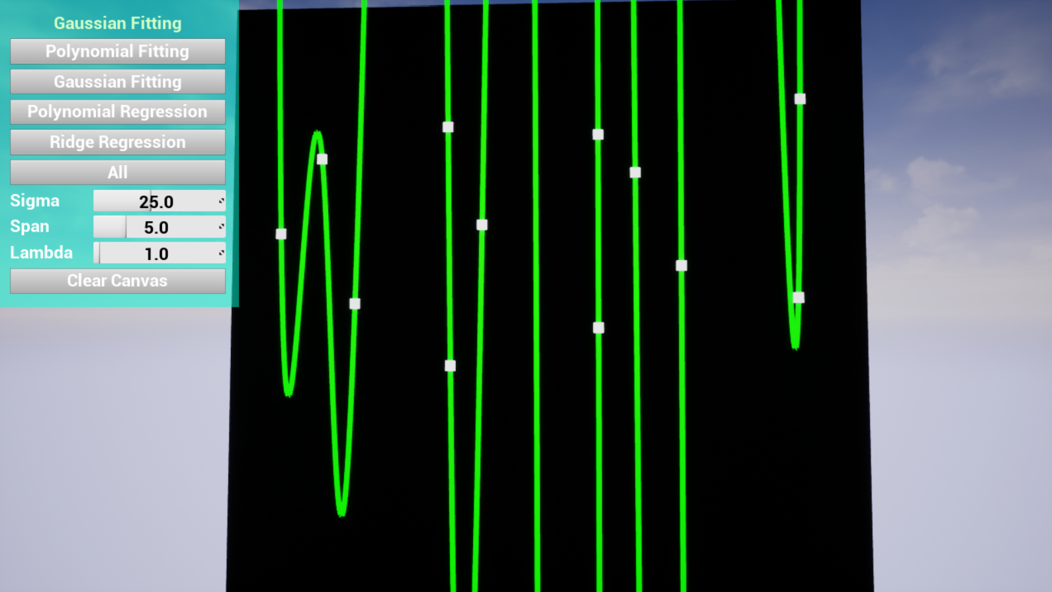

## 二、逼近型拟合方法

* 固定幂基函数的最高次数m (m<n)，使用最小二乘法

问题转换为求解线性方程组 $A^{T}Aα=A^{T}b$

其中 $A=\left[\begin{matrix}x_{1}^{0} & ⋯ & x_{1}^{m} \\ ⋮ & ⋱ & ⋮ \\ x_{n}^{0} & ⋯ & x_{n}^{m}\end{matrix} \right]$， $b=\left[\begin{matrix}y_{1} \\ ⋮ \\ y_{n}\end{matrix}\right]$

该方法缓解了过拟合现象。

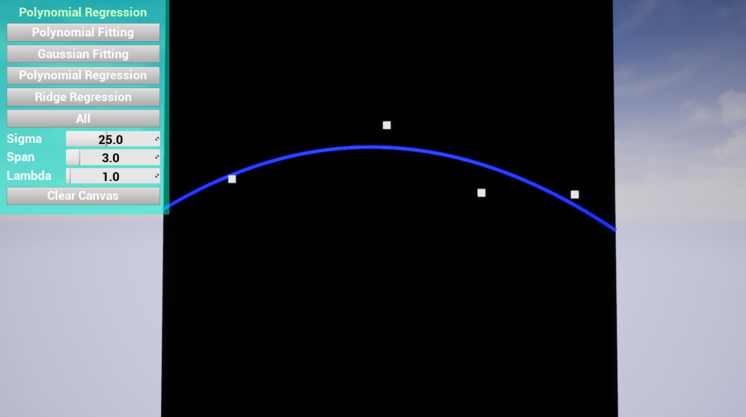

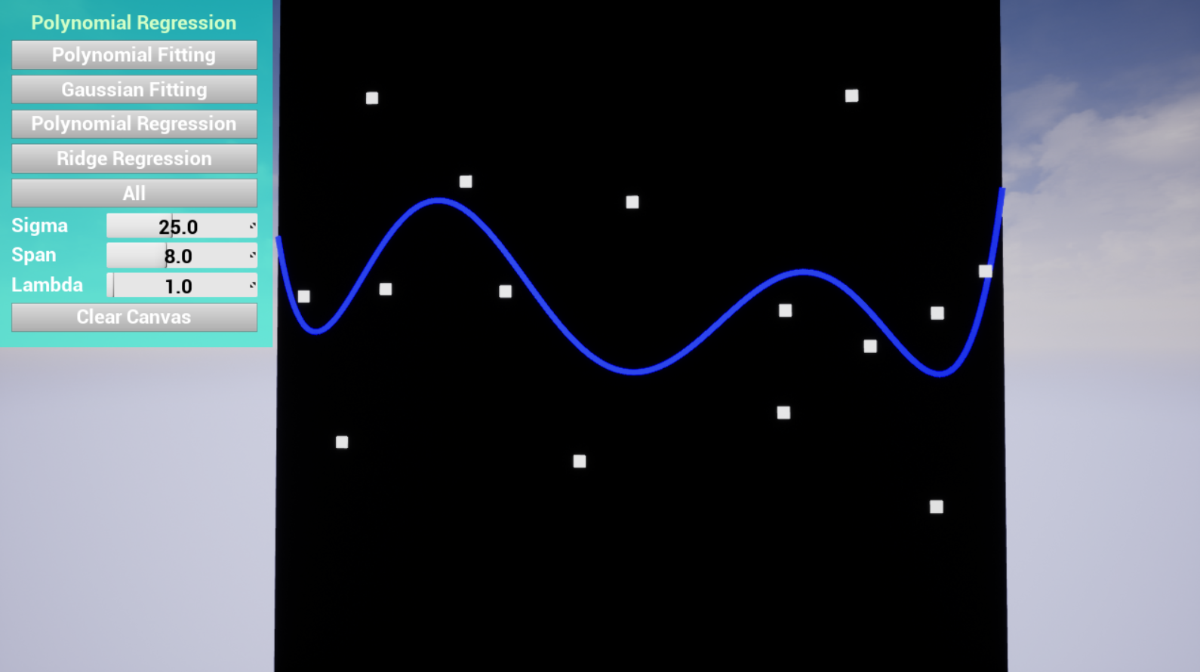

* 岭回归（Ridge Regression）：对上述最小二乘法误差函数增加正则项

问题转换为求解线性方程组 $A^{T}Aα=(A^{T}+λI)b$

其中 $A=\left[\begin{matrix}x_{1}^{0} & ⋯ & x_{1}^{m} \\ ⋮ & ⋱ & ⋮ \\ x_{n}^{0} & ⋯ & x_{n}^{m}\end{matrix} \right]$， $b=\left[\begin{matrix}y_{1} \\ ⋮ \\ y_{n}\end{matrix}\right]$

该方法对过拟合的缓解更好。

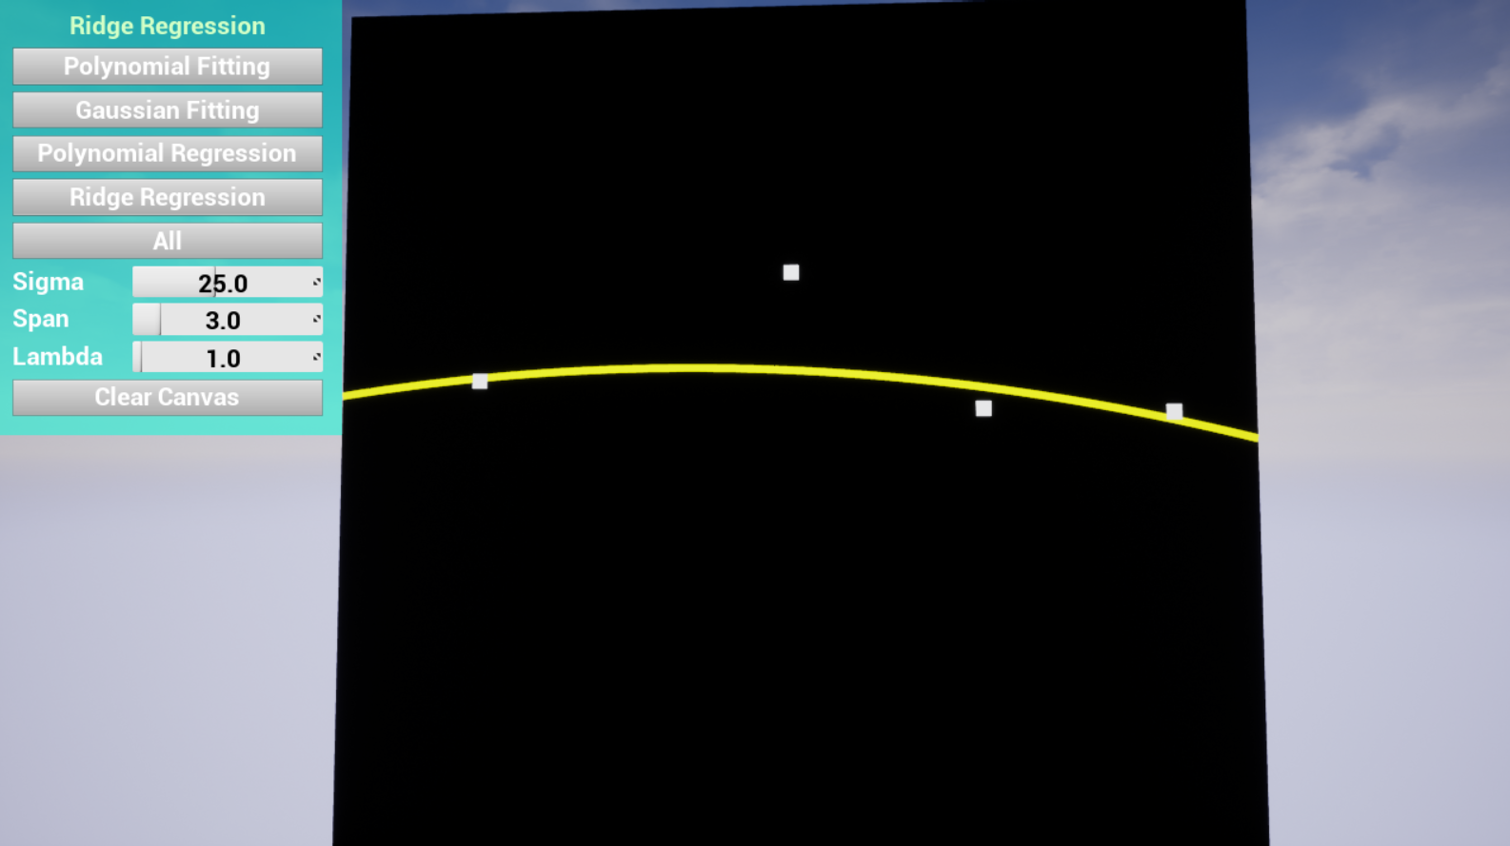

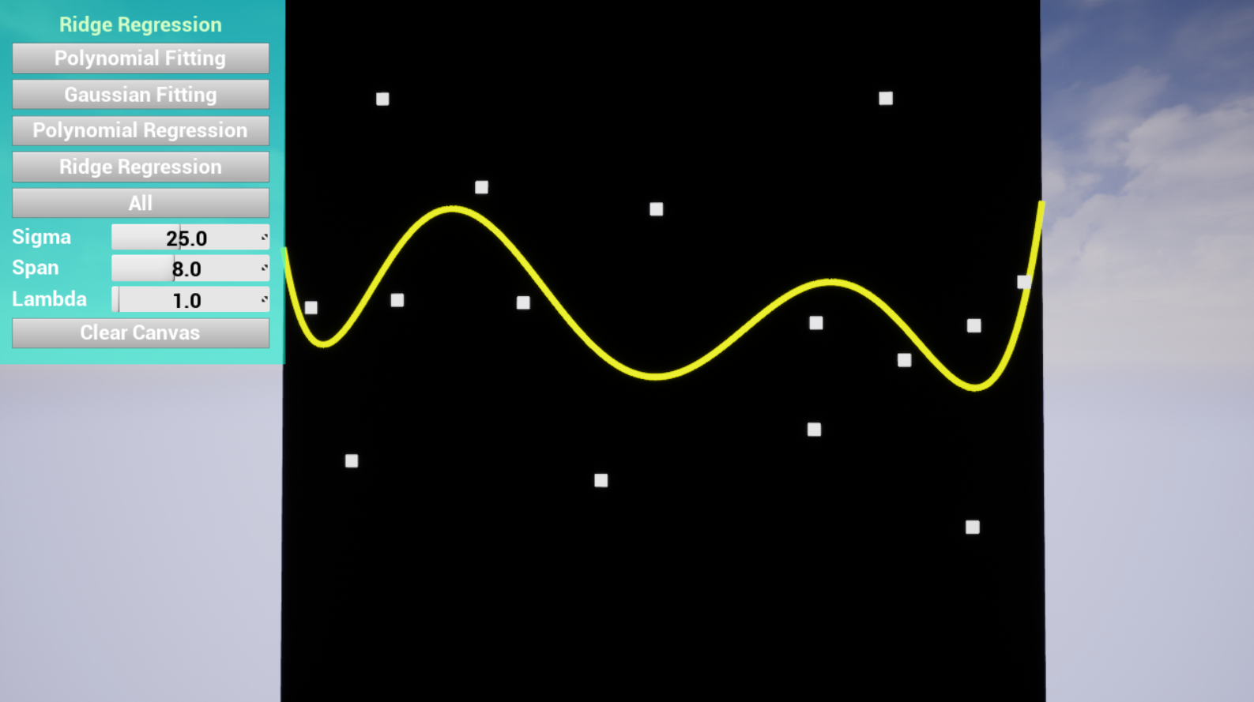

总地来说，插值方法可以精确地拟合所有的点，但实际运用时，选择对噪声具有一定鲁棒性的回归方法更合理。

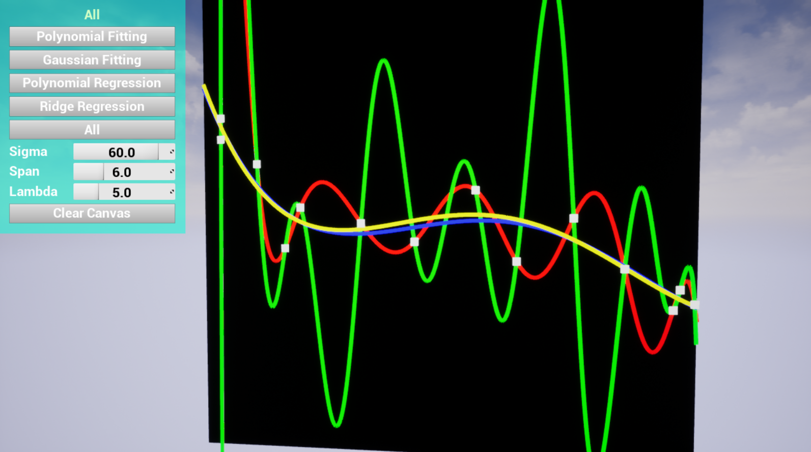

特别地，在样本较少的时候，尽管岭回归比多项式回归的误差更大，但在样本少、噪声多的情况下有更强的鲁棒性。

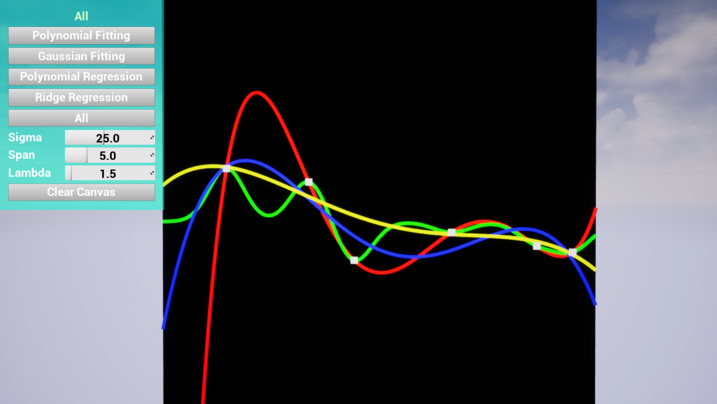

## 三、实现

该项目使用虚幻引擎（Unreal Engine）4.24版本实现，其中只有UI逻辑使用蓝图实现，其余功能使用C++实现。

函数拟合代码在Projects/GAMES102HW1/Source/GAMES102HW1/FunctionFitting中，主要使用Eigen库进行线性方程组的求解。